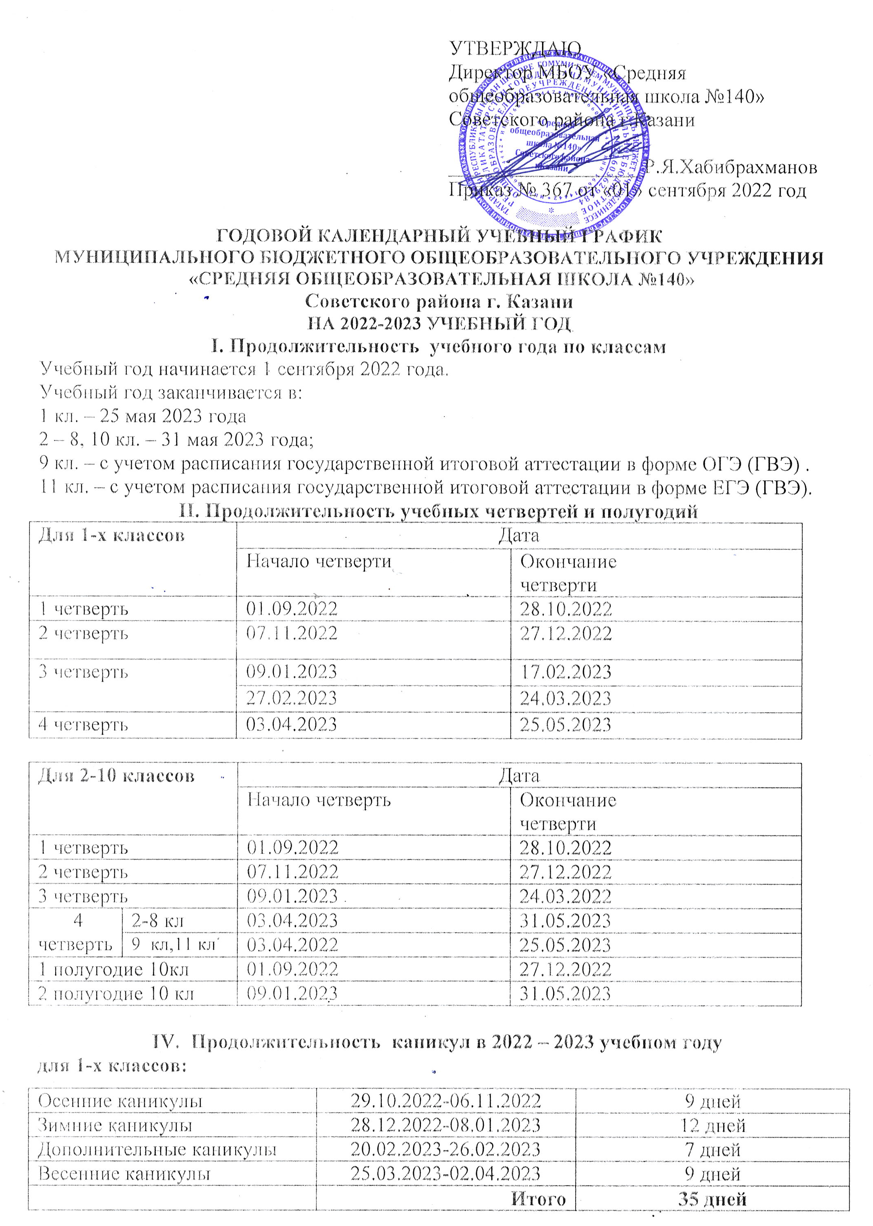

для 2-11 классов:
Осенние каникулы | 29.10.2022-06.11.2022 | 9 дней
Зимние каникулы | 28.12.2022-08.01.2023 | 12 дней
Весенние каникулы | 25.03.2023-02.04.2023 | 9 дней
Дополнительные дни отдыха, связанные с государственными праздниками и дополнительными каникулярными днями | 4 ноября (суббота)- День народного единства,  23(24)февраля (четверг)- День защитника Отечества,  8марта (среда) - Международный женский день,  1мая (понедельник) - праздник Весны и Труда,  9мая (вторник) - день Победы в ВОв.  6 мая и 8 мая 2023 года являются дополнительными каникулярными днями.
 | Итого | 30 дней
V. Проведение промежуточной аттестации
Промежуточная аттестация проводится с 10 мая по 21 мая 2023 года без прекращения общеобразовательного процесса, после прохождения учебного материала по предметам.
Дополнительные сроки аттестации с 25 мая 2023 по 28 мая 2023года.
V1. Проведение промежуточной аттестации
Срок проведения государственной (итоговой) аттестации выпускников устанавливается в 11 классах - Министерством образования Российской Федерации, в 9классах-Министерством образования и науки Республики Татарстан.

VI1. Регламентирование образовательного процесса на неделю
Продолжительность учебной недели:
- по 5-дневной учебной неделе занимаются – 1 классы.
- по 6-дневной учебной неделе с применением способа организации учебного процесса в виде дистанционного обучения по субботам – 2 - 11 классы

VII1. Регламентирование образовательного процесса на день.
Школа работает в первую смену. Начало учебных занятий 8.00
Для 1-х классов применяется «ступенчатый» метод постепенного наращивания учебной нагрузки. В сентябре, октябре -3 урока по 35 минут каждый, со второй четверти – 4 урока по 35 минут; 3 и 4 четверти – 4-5 уроков по 40 минут.

1X. Регламентирование образовательного процесса на день.
Занятия по внеурочной деятельности проводятся в дистанционном формате (кроме физкультуры) до улучшения эпидемиологической ситуации.

Принят на заседании педсовета школы
протокол №1 от 29.08.2022г.

